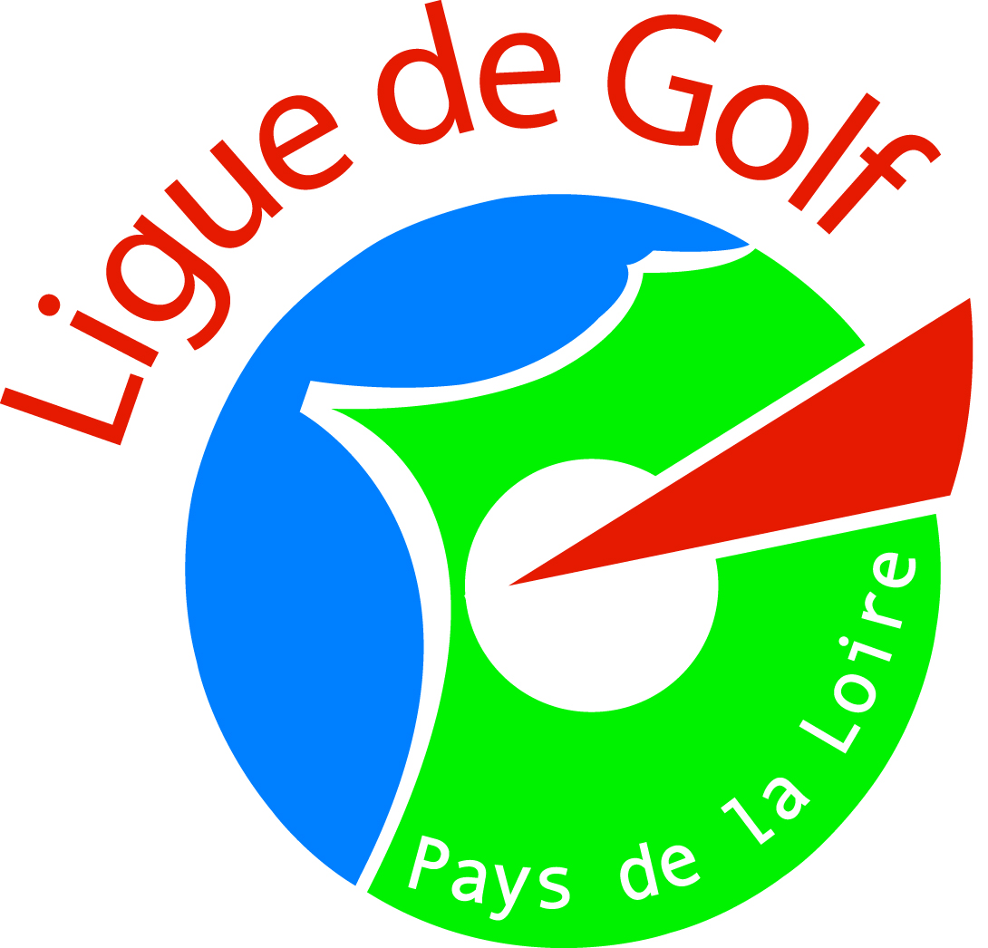 Lettre d’informations n° 07 - juin 2016
Suivre la ligue sur les réseaux sociaux
Edito du Président – Alain Vallet
La saison 2016 est plutôt bien avancée avec quelques satisfactions : une augmentation sensible de nos licences à fin mai (+1,02%). Jacques LEBRETON (La Baule) qui remporte les Internationaux de France seniors 2 pour la 2ème fois après 2014 et conserve son titre de Champion de France de la catégorie pour la 3ème année consécutive. Un titre de Champion de France par équipes Pitch & Putt Golf d'Entreprise avec l'AS 2F OPEN 49 et enfin quelques montées d'équipes en divisions fédérales supérieures.
Côté jeunes, avec le concours de nos entraîneurs de ligue, notre élite se prépare dans les meilleures conditions pour l'interligues U12 et le Championnat de France qui se dérouleront fin juillet à Bondues.
Dans les prochaines semaines, deux événements particulièrement importants nous attendent : le 100ème OPEN DE FRANCE avec un plateau plutôt relevé et les JO à RIO où la France sera représentée tant chez les dames que chez les messieurs.
Je vous souhaite à toutes et à tous d'excellentes vacances golfiques
Les brèves de la ligue

Développement
- Réouverture courant juin du parcours 9 trous du golf des Alouettes aux Herbiers (85)
- Dans le cadre du plan 100 petites structures qui faisait partie du dossier de candidature de la France à la RYDER CUP, le comité RYDER CUP Europe a souhaité financer un kit de communication pour ces structures. Une inauguration est prévue pour les structures de notre ligue suivantes : Néogolf (21/05), Les Alouettes (25/06), Les Fontenelles(P&P) (26/06), La Marionnière (10/09)
- Le dispositif d’incitation à souscrire une première licence se poursuit : pour les jeunes U12 (remboursement total), pour les seniors de + de 60 ans (remboursement à 50%)

- Label Ecole FFGOLF 2016-2017 : les demandes de labellisation ou renouvellement label développement et label sportif doivent être formulées sous Extranet avec le concours du correspondant départemental pour validation par le Président de la ligue
Environnement
Le système d'arrosage du golf de CHOLET vient d'être totalement renouvelé avec une participation financière pour plus d'un tiers de l'Agence Loire-Bretagne. Travaux réalisés par la société nantaise Arrosage System qui a participé, en association avec la SIREV, à la réfection du système d'arrosage du Golf National en préparation de la RYDER CUP.

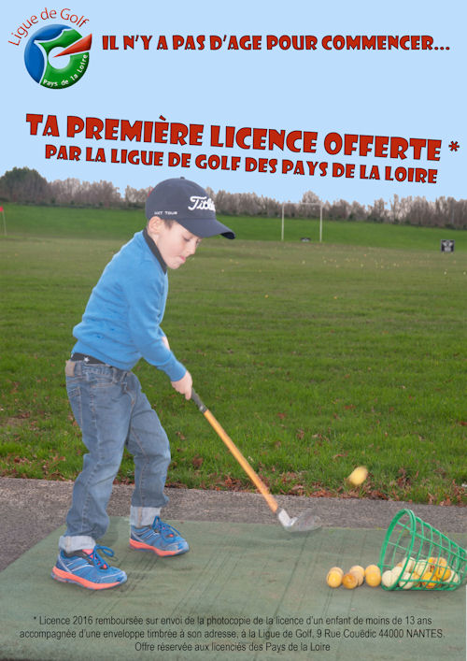

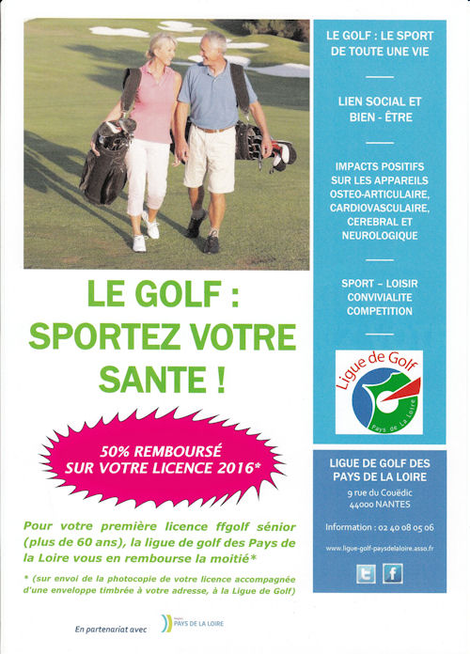
Formation
- La formation d’arbitres se poursuit tout au long de l’année avec 7 inscrits. Formateurs Eric Coudrier et Gérard Gélin
- La formation d’ASBC (animateur sportif bénévole de club) avec 17 inscrits s’est achevée le 4 juin. Formateur JF Just
Les résultats sportifs

Golf d’Entreprise : AS 2F OPEN 49 championne de France par équipes sur Pitch & Putt
2ème manche de Pré-qualification régionale au Championnat de France jeunes à Avrillé . Les titres de champion régional ont été décernés pour chaque catégorie :
- Minime Garçons : Edouard HAMON (la Baule)
- Minimes Filles : Juliette BENNATAN (la Baule)
- Benjamins garçons : Maxime BOISSIER (Ile d’Or)
- Benjamins filles : Adelice COADER (Ile d’Or)
- U12 Garçons : Tomy JAUNET (la Baule)
- U12 Filles : Ombeline QUITTET (Anjou)
Grand Prix de la ligue à Carquefou 28-29 mai :
- Vainqueurs du Grand Prix :
- Messieurs Thomas LIORET (Carquefou) 71+70
- Dames Anne-Charlotte MORA (Ile d'Or) 69+71
- Champions de ligue :
- Messieurs Thomas LIORET (Carquefou)
- Dames Anne-Charlotte MORA (Ile d'Or)
- Mid-amateurs messieurs Thibault MANIGOLD (N.Erdre)
- Mid-amateurs dames Françoise BERTIN (Ile d'Or)
Internationaux de France seniors 2 : 2ème victoire de Jacques LEBRETON (La Baule) qui conserve son titre de Champion de France pour la 3ème année consécutive.
Agenda

- 16-19/06 : Chpt de France par équipes mid-amateurs messieurs
- 17-18/06 : Trophée Seniors à Pornic
- 19/06 : Stage régional U12 à Port-Bourgenay
- 25/06 : 3è manche chpt ind et qualif coupe de France GE
- 25-26/06 : Grand Prix de la Vendée aux Fontenelles
- 06-08/07 : qualif inter-régions au Chpt de France jeunes à Val Quéven
- 07-08/07 : Trophée Seniors à Guérande
- 12-15/07 : Championnats de France par équipe U16 garçons
Championnat de France par équipes U16 filles
- 17/07 : Stage élite Benjamins-minimes préparation au CFJ
- 22-24/07 : Grand Prix de La Baule
- 17/18/08 : Trophée Seniors à Baugé
- 20-21/08 : Derby de La Baule à Guérande
- 24-25/08 : Grand Prix de la ligue Jeunes U16 à La Baule
Merci de faire suivre à vos amis licenciés et de les inviter à s’abonner à cette infolettre trimestrielle en se rendant sur le site de la ligue : www.ligue-golf-paysdelaloire.ass.fr

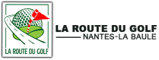

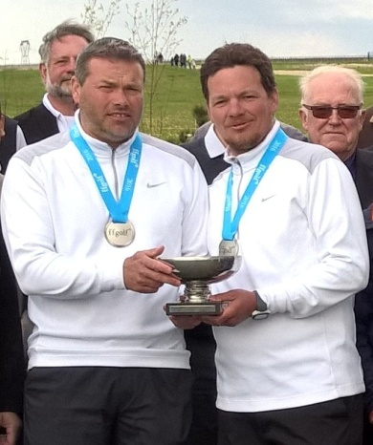
Equipe de l’AS 2F OPEN 49 composée de Fabrice BAUSSAY et Fabien FERRAND, championne de France Golf d’Entreprise Pitch & Putt

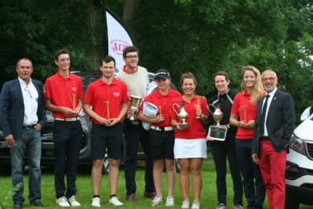
Les vainqueurs du Grand Prix et les Champions de ligue 2016

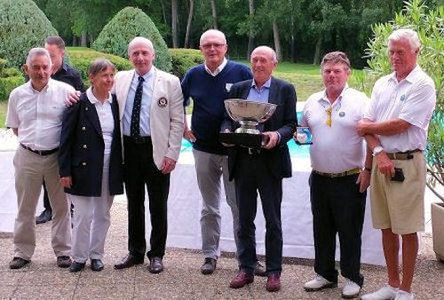
Jacques LEBRETON, Champion de France senior 2

